Tarefa 01 -EntradaSaida

Matheus Henrique Candido

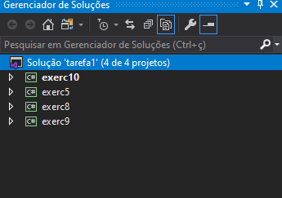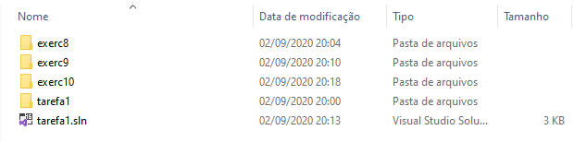

Exercício 5:

using System;

namespace tarefa1

{

class Program

{

static void Main(string[] args)

{

float area, basema, baseme, altura;

Console.WriteLine("CALCULO DO DA AREA DE UM TRAPEZIO");

Console.Write("digite a base maior: ");

basema = Convert.ToSingle(Console.ReadLine());

Console.Write("digite a base menor: ");

baseme = Convert.ToSingle(Console.ReadLine());

Console.Write("digite a altura: ");

altura = Convert.ToSingle(Console.ReadLine());

area = ((basema + baseme) \* altura) / 2;

Console.WriteLine($"valor da base: {area}");

Console.Read();

}

}

}

Exercício 8:

using System;

namespace tarefa1

{

class Program

{

static void Main(string[] args)

{

float p1,p2,p3,media;

Console.WriteLine("CALCULO DA MEDIA DO PESO");

Console.Write("digite o peso da primeira pessoa: ");

p1 = Convert.ToSingle(Console.ReadLine());

Console.Write("digite o peso da segunda pessoa: ");

p2 = Convert.ToSingle(Console.ReadLine());

Console.Write("digite o peso da terceira pessoa: ");

p3 = Convert.ToSingle(Console.ReadLine());

media = (p1 + p2 + p3) / 3;

Console.WriteLine($"media de peso: {media}");

Console.Read();

}

}

}

Exercício 9:

using System;

namespace tarefa1

{

class Program

{

static void Main(string[] args)

{

float cfesta, vingresso, qingressos;

Console.WriteLine("CALCULO DA QUANTIDADE DE INGRESSOS NECESSARIOS");

Console.Write("digite o valor da festa: ");

cfesta = Convert.ToSingle(Console.ReadLine());

Console.Write("digite o valor do ingresso: ");

vingresso = Convert.ToSingle(Console.ReadLine());

qingressos = cfesta / vingresso;

Console.WriteLine($"vai ser necessario vender {qingressos} ingressos para pagar a festa");

Console.Read();

}

}

}

Exercício 10:

using System;

namespace tarefa1

{

class Program

{

static void Main(string[] args)

{

double precantig, precnovo;

Console.WriteLine("CALCULO DO PRECO NOVO DA PASSAGEM");

Console.Write("digite o preco da passagem: ");

precantig = Convert.ToSingle(Console.ReadLine());

precnovo = precantig \* 1.1;

Console.WriteLine($"novo preco da passagem: {precnovo}");

Console.Read();

}

}

}